**ĐẠI HỌC QUỐC GIA TP. HỒ CHÍ MINH**

**TRƯỜNG ĐẠI HỌC CÔNG NGHỆ THÔNG TIN**

🙤🙧🟍🙥🙦



**TẠO MỘT GAME ĐƠN GIẢN VỚI PYGAME**

|  |  |  |
| --- | --- | --- |
| Sinh viên thực hiện: **(KHÔNG ghi GVHD)** | | |
| STT | Họ tên | MSSV |
| 1 | Trần Thành Đạt | 19521355 |
| 2 | Vũ Anh Kiệt | 19521729 |

**TP. HỒ CHÍ MINH – 12/2020**

# GIỚI THIỆU ĐỀ TÀI:

Như đã giới thiệu ở mục đầu đề tài của bọn em là tạo một game cơ bản, cụ thể là một tựa game offline thuộc thể loại dungeon với góc nhìn thứ ba. Như tên thể loại bạn sẽ hóa thân thành một nhân vật và chiến đấu chống lại kẻ thù. Để tạo ra nó thì bọn em đã sử dụng pygame và oop python. Có ba nhân tố được xác định trong suốt quá trình làm game này chính là sức mạnh nhân vật, kẻ thù và môi trường. Nhận ra việc đó chúng em đã có một quyết định đó là tựa game này sẽ xây dựng thành nhiều màn chơi với môi trường choi không đổi tạo nên sự hồi hộp, mỗi màn người chơi sẽ mạnh lên theo phương hướng mà người chơi có thể chọn lựa được. Cũng như người chơi quái sẽ mạnh khi qua nhiều màn chơi, có nhiều loại quái và thiết lập sức mạnh cơ bản sẽ khác nhau tạo nên sự đa dạng, con trùm sẽ xuất hiện khi tới giai đoạn nhất định. Người chơi còn được tạo một hệ thống các vật phẩm ngẫu nhiên khi hạ một quái nào đó với tỉ lệ thấp và các vật phẩm sẽ giúp tăng sức mạnh cho người chơi hay hồi phục.

Đó là giới thiệu sơ lược về đề tài của chúng em, và sau đây chúng ta sẽ cùng nhau đi vào nội dung của bài báo cáo này với ba nội dung chính: (1) Quy trình áp dụng xây dựng hệ thống, (2) Thiết lập…, (3) Đánh giá…

# NỘI DUNG:

*Hình 1. Sơ đồ, quy trình của hệ thống/ứng dụng*

## Nghiên cứu xây dựng lối chơi:

-Để nghiên cứu và xây dựng tựa game này bọn em đã tham khảo rất nhiều từ các nguồn trên mạng và sau cùng quyết định một tựa game dungeon với hình thức bắn súng tiêu diệt kẻ thù.

- Link video tham khảo: <https://www.youtube.com/watch?v=GvD1xYvfHys>

## Tạo ra sản phẩm ban đầu:

- Các hình ảnh nhân vật, vũ khí, vật phẩm, âm nhạc, đều được bọn em sử dụng trực tiếp từ nguồn của video hướng dẫn.

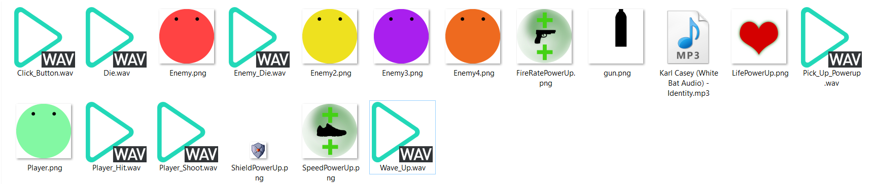

*Hình 2. Các tài nguyên sử dụng trong game*

- Với video với tham khảo và tài nguyên bọn em đã có một tựa game dungeon cơ bản ban đầu.

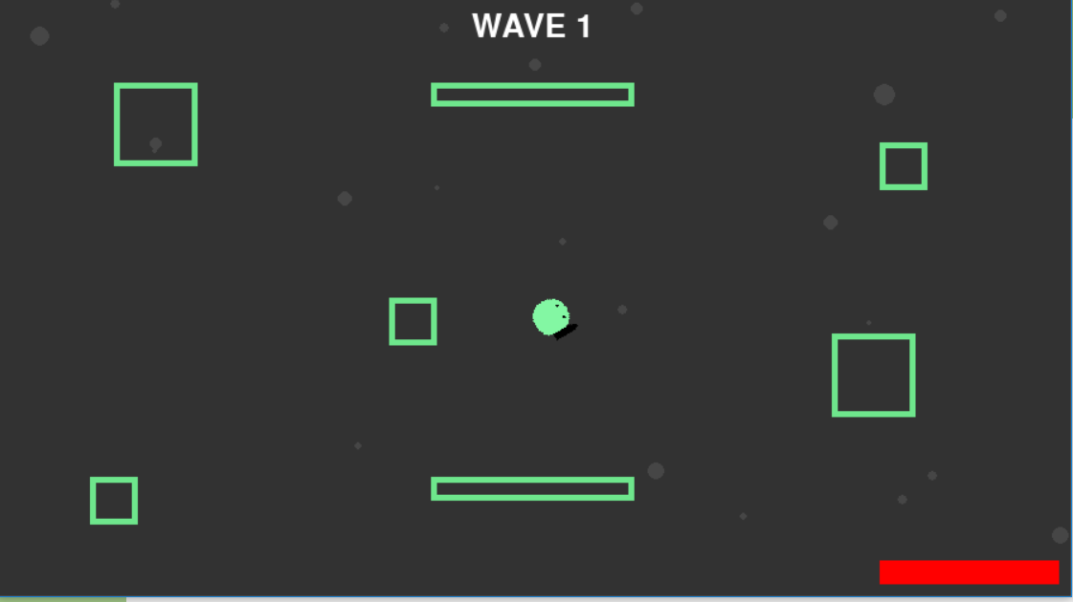

*Hình 3. Hình ảnh game ban đầu*

- Địa hình, thanh máu, môi trường trong game được tạo nên từ pygame.

- Lúc này game được set up ban đầu với nhiều màn chơi và mỗi khi giết một số lượng quái nhất định màn chơi tăng lên.

- Các vật phẩm được xây dựng ban đầu gồm: tim giúp hồi máu, giày giúp tăng tốc di chuyển, súng giúp tăng tốc độ bắn cho nhân vật.

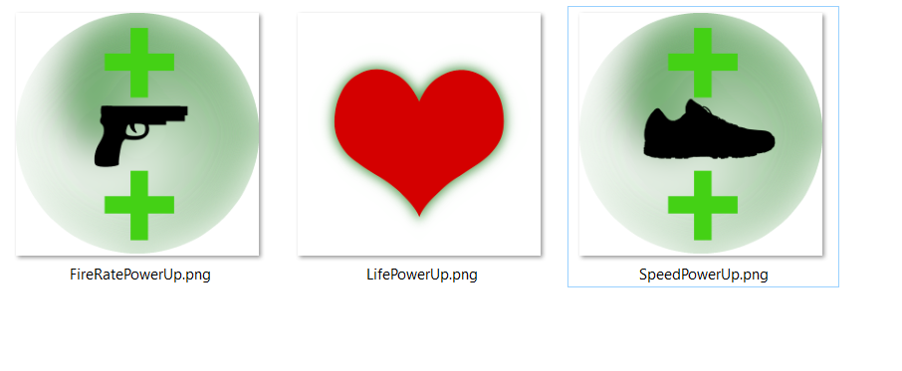

*Hình 4. Các vật phẩm ban đầu*

- Các kẻ địch và người chơi là các hình tròn phân biệt nhau và màu sắc và kích thước.

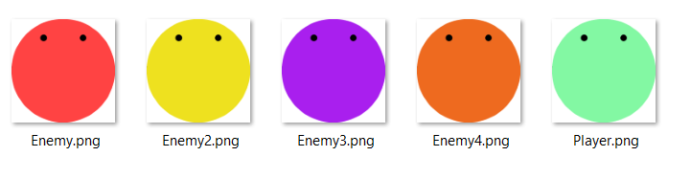

*Hình 5. Các nhân vật trong game*

- Hình ảnh tổng quát về nhân vật cũng như kẻ thù trong game và các vật phẩm sẽ rớt:

- Kết quả ta được như hình dưới:

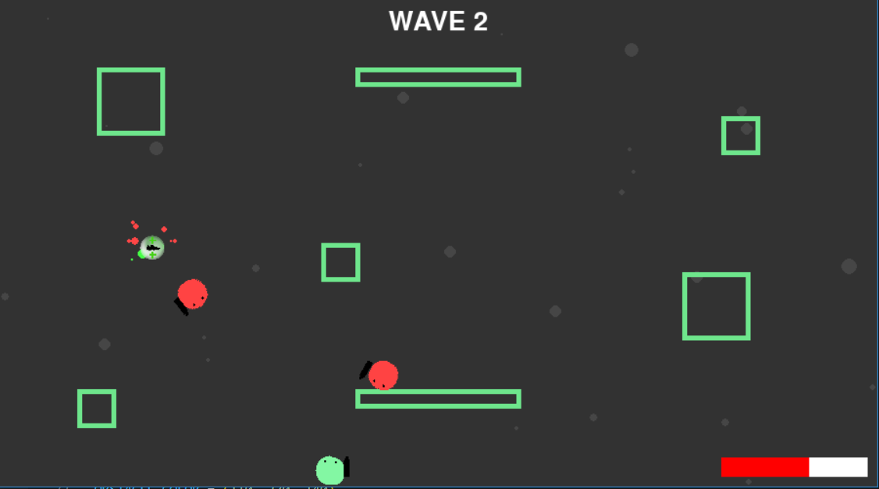

*Hình 6. Màn chơi cụ thể*

## Tiến hành chỉnh sửa và thay đổi phù hợp:

- Qua những chi tiết ban đầu có thể thấy game vẫn còn rất sơ sài và gây khó khăn cho người chơi bởi các chỉ số như khả năng chống chịu, sát thương sẽ không thay đổi, quái thì mạnh hơn và qua các màn sẽ xuất hiện quái mới và với số lượng đông hơn. Nếu chỉ với các vật phẩm với tỉ lệ xuất hiên thấp và ngẫu nhiên là không đủ.

- Vậy nên các chỉnh sửa được bọn em đưa ra phù hợp hơn:

* Tạo thêm một thanh máu ảo hay gọi là khiên để tăng sự chống chịu cho nhân vật.
* Tạo thêm một vật phẩm nữa đó là khiên tương tự tim nó sẽ hồi phục lượng khiên đã mất cho người chơi.
* Các chỉ số như sức chống chịu hay sát thương sẽ được xem như thưởng khi qua màn chơi và người chơi phải tự đưa ra lựa chọn để tăng các chỉ số sao cho phù hợp với các màn sau.
* Cứ 10 màn là trùm cuối mới xuất hiện và khi nó chết các kẻ thù sẽ được tăng sức mạnh ngay lập tức.
* Giảm tỉ lệ rớt đồ, thay đổi cơ chế xuất hiện quái tăng độ khó
* Kết quả thu được dưới đây:

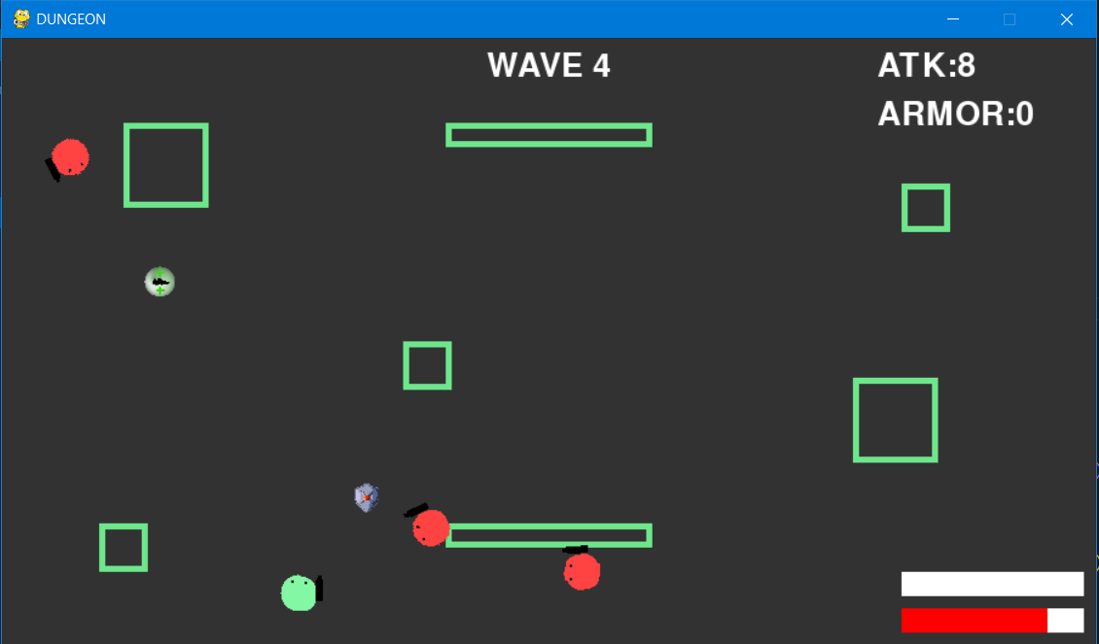

*Hình 7. Màn chơi sau chỉnh sửa*

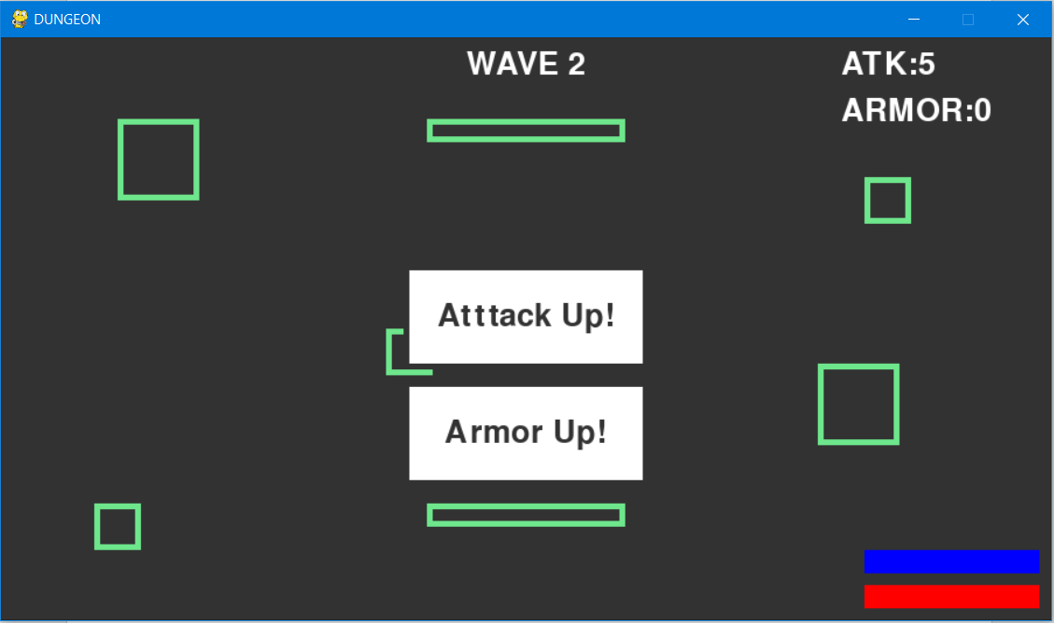

*Hình 8. Phúc lợi khi qua màn*



*Hình 9. Vật phẩm mới*

# KẾT LUẬN:

Sau 3 tuần ngắn ngủi để có thể tạo ra một game với lối chơi đơn giản nhưng đầy thú vị. Đầu tiên là việc tạo môi trường game, lối chơi cơ bản lúc đầu cho đến việc bọn em phải liên tục suy nghĩ thêm các tính năng cho game giúp người chơi mạnh hơn, và tương tự quái cũng được xây dựng sao cho phù hợp khi qua màn không tạo cảm giác nhàm chán. Nhờ những ý tưởng đó chúng em đã tạo ra một game bắn súng dungeon với thao tác tay đơn giản nhưng lại có độ khó đủ để người dùng hứng thú. Kết quả đạt được cũng là thứ chúng em vui nhất là hoàn thiện được hệ thống nâng cấp sức mạnh cho người chơi thông qua việc ăn vật phẩm và qua màn. Đồng thời hệ thống quái cũng được xây dựng kĩ khi sức mạnh, số lượng của chúng được tăng theo màn và với chủng loại đa dạng chắc chắn rằng nó sẽ đem lại một trải nghiệm thú vị cho người chơi khi càng về sau sẽ càng thách thức trình độ kĩ năng người

*.*